ОТЧЁТ
по проведению мероприятия “День карьеры и практики”
в кампусе 2 им. Н.Исанова

26 марта 2024 года в кампусе 2 им. Н.Исанова прошло ежегодное мероприятие “День карьеры и практики”, где студенты 3-4-х курсов ВШЭБ, ИАД и КИСИ смогли встретиться с представителями различных компаний.
Цель «Дня карьеры и практики» заключалась в актуализации современных вызовов рынка труда, выявлении требований потенциальных потребителей образовательных программ в контексте глобализации, цифровизации экономики, финансово-экономической безопасности государства, усилении сотрудничества КГТУ им. И.Раззакова с предприятиями, бизнесом, стейкхолдерами, а также в предоставлении возможности студентам всех профилей встретиться с работодателями для развития своей карьеры.

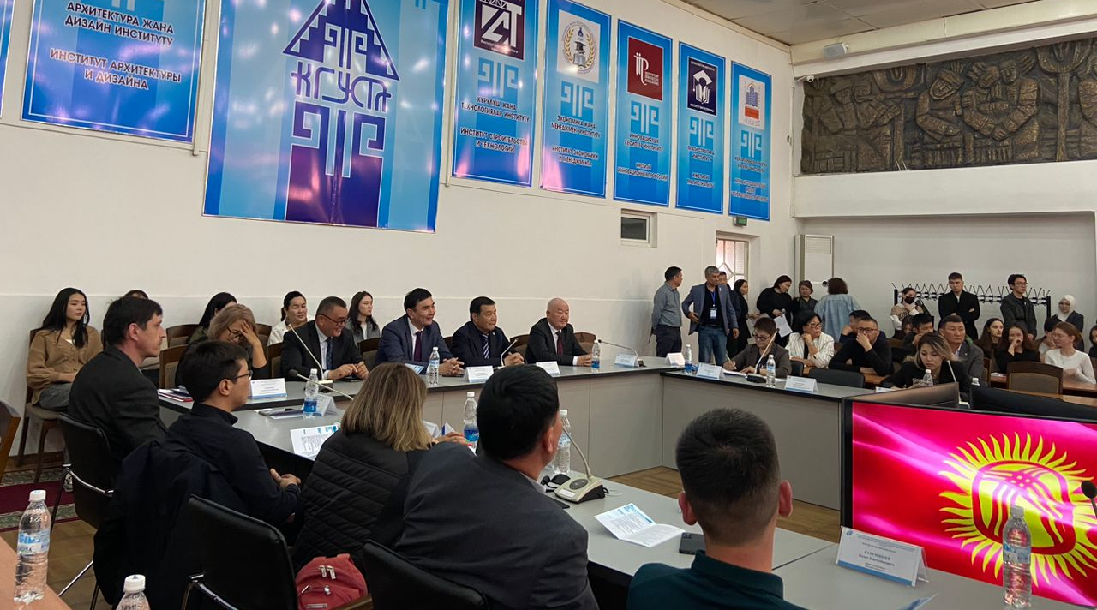
Мероприятие открыл ректор Чыныбаев Мирлан Койчубекович, который выразил благодарность партнерам и компаниям за участие, а также пожелал студентам успешной карьеры. Также с приветственным словом выступил советник ректора Абдыкалыков Акымбек Абдыкалыкович, он отметил особую роль наших партнеров и работодателей в подготовке квалифицированных специалистов. Они принимают активное участие в мероприятиях университета, проводят гостевые лекции, наши студенты проходят производственные и другие виды практик на производстве.
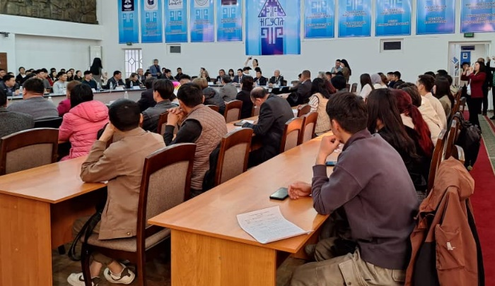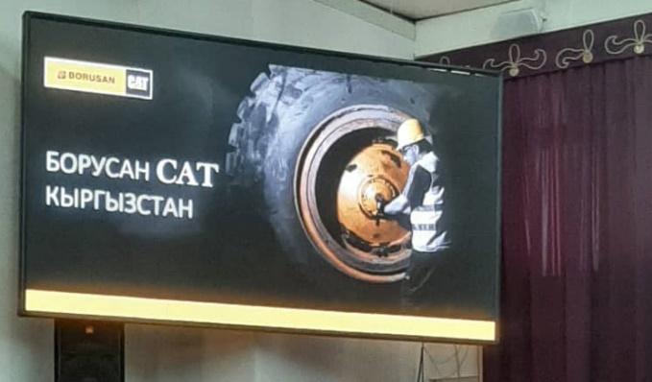
В рамках Дня карьеры и практики был подписан договор о сотрудничестве между университетом и ОсОО «АДФ Солюшнз» (группа компаний Cbonds).

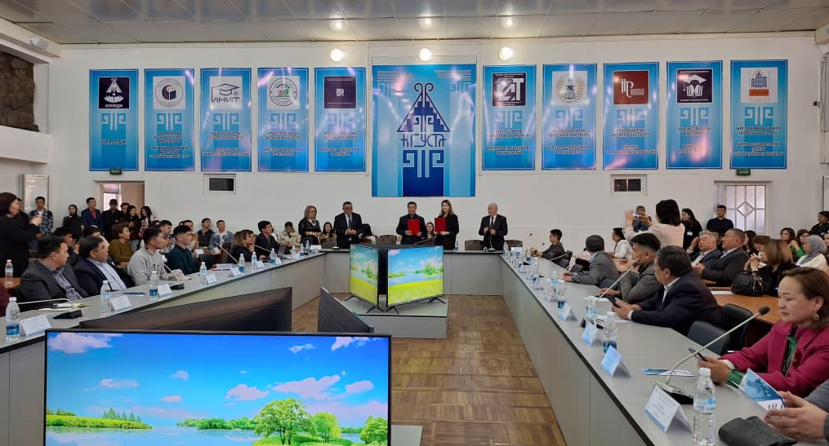
После приветствия с презентациями выступили представители компаний: специалист по обучению персонала компании «Борусан» Сердюк Иван Николаевич, HR менеджер по Программе практики и стажировки Cbonds Самарбекова Азем, директор ОсОО “Асмат” Абдылдаев Мирлан Бекбосунович, директор ОсОО “Арт Групп Жарашат” Президент Ремесленного совета Кыргызстана Нурзат Жээнбек кызы, начальник Мелиоративной гидрогеологической экспедиции Карыбеков Чынгыз Карыбекович, главный инженер компании “TechnoPremier” Толонов Нурданат Кылычбекович.
После выступления докладчиков участникам мероприятия было предложено перейти для работы по секциям.
В работе секции ВШЭБ приняли участие представители коммерческих компаний, среди которых: гендиректор компании АСК «Гарант» Дуйшобаев Аман Асанович, гендиректор компании «Evion» Беков Рамиль, HR менеджер Программы практики и стажировки Cbonds Самарбекова Азем, HR Менеджер ОсОО “Флакс” Чынар Касымбек кызы, специалист по подбору персонала ЗАО “Кыргызский инвестиционно-кредитный банк KICB” Муктарова Алина Таалайбековна, специалисты по обучению и развитию персонала ЗАО «Демир Кыргыз Интернэшнл Банк» Мамбетсултанова Айдай и Азизова Айгерим.
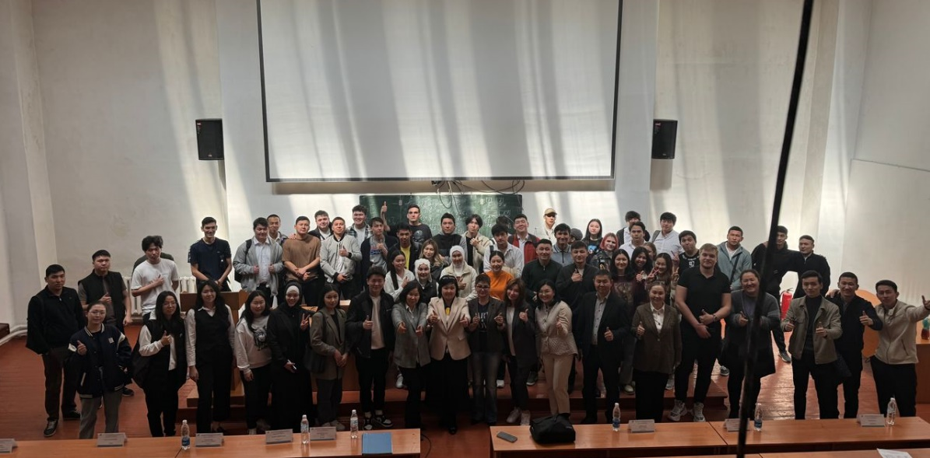
Специалисты по обучению и развитию персонала ЗАО «Демир Кыргыз Интернэшнл Банк» Мамбетсултанова Айдай и Азизова Айгерим провели тестирование среди студентов для прохождения стажировки в ЗАО «Демир Кыргыз Интернэшнл Банк».
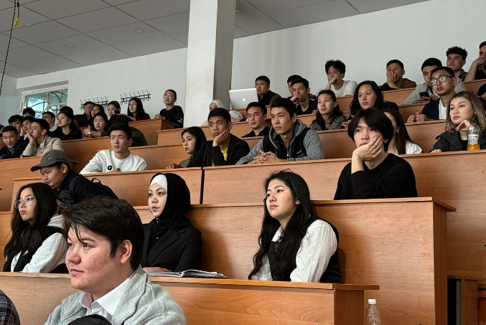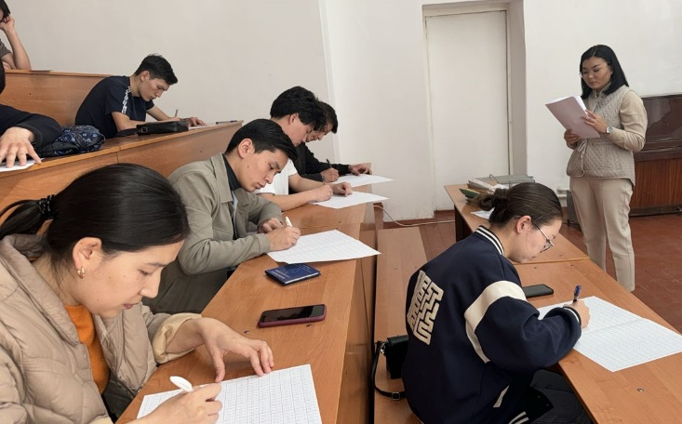
Работодатели выступили перед студентами с презентациями о деятельности компаний и информационными буклетами с требованиями для трудоустройства студентов.
В рамках проведения мероприятия ИАД провел круглый стол, в котором приняли участие работодатели, выпускники и студенты кафедры.
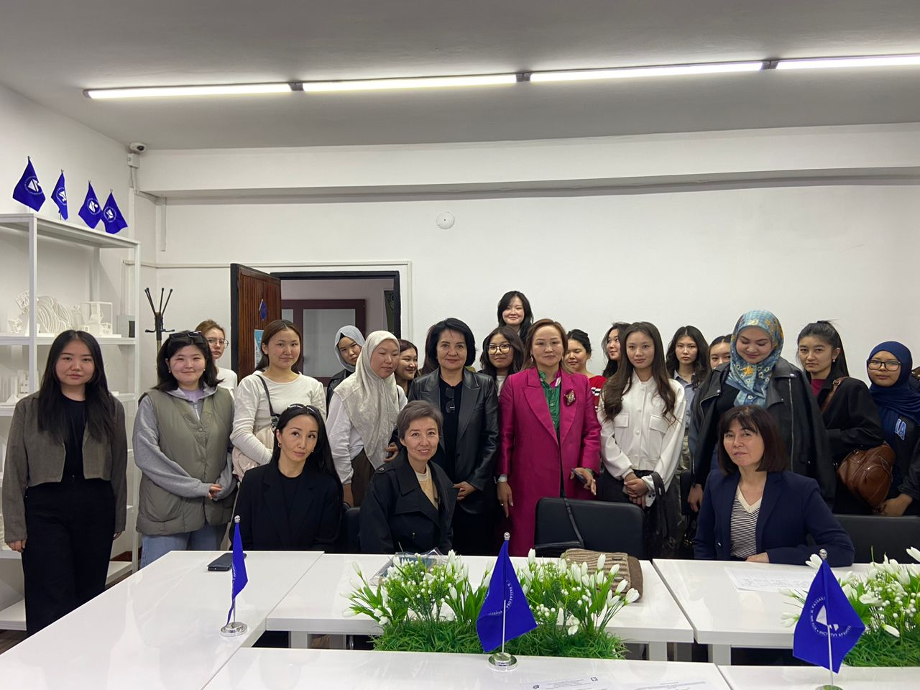
Дизайнер, директор ОсОО “Арт Групп Жарашат”, Президент Ремесленного совета Кыргызстана Нурзат Жээнбек кызы провела гостевую лекцию для будущих дизайнеров на тему «Мотивация в творчестве».

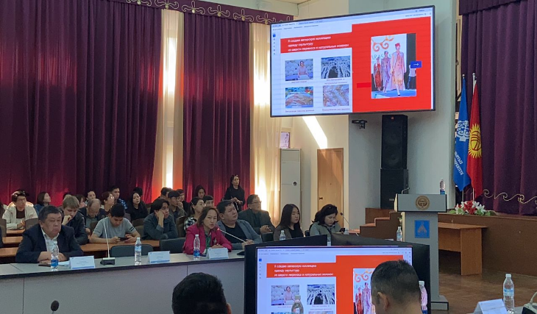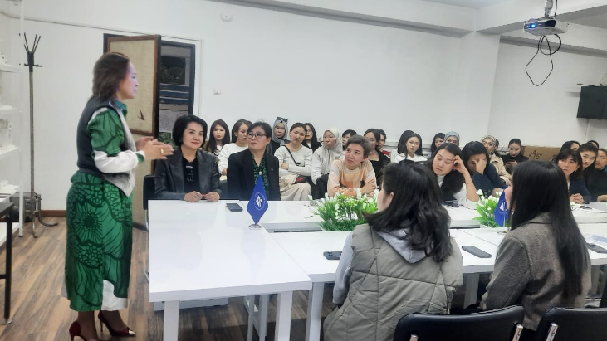

В работе секции КИСИ участвовали представители компаний: Тургуналы уулу Тилек, ведущий специалист сектора кадастровой оценки Государственного агентства по земельным ресурсам, кадастру, геодезии и картографии при Кабинете Министров Кыргызской Республики вручил благодарственные письма студентам группы ЭУН-1-20, проходившим предквалификационную практику: Бакытовой Сезим, Токоновой Аделине, Курбанбаевой Альбине, Калысбековой Торайым и Тилеген кызы Жыргал.

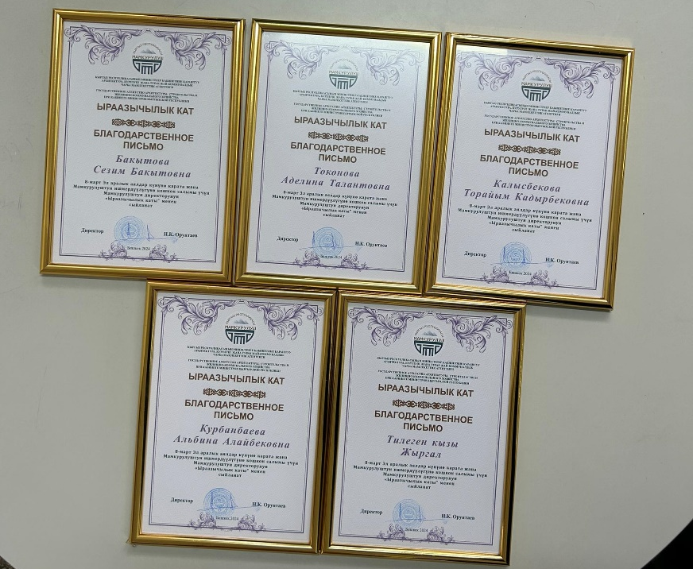

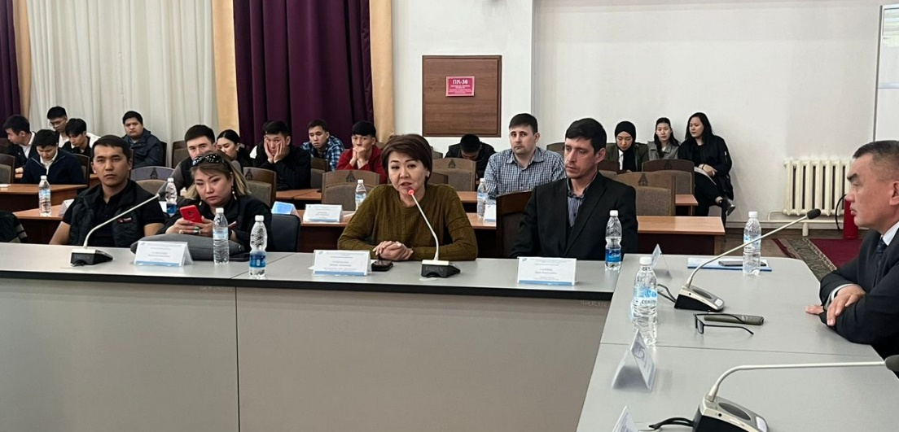
По окончании мероприятий студенты получили ответы на интересующие их вопросы и от работодатели дали ценные советы по трудоустройству и развитию карьеры..
В мероприятии День карьеры и практики приняли участие представители более 30 компаний, таких как генеральный директор ОАО “Учкун” Султанов Б.М., генеральный директор АСК “Гарант” Дуйшобаев А.А.,ОАО “Электрические станции – Бишкектоеплосеть”, ОАО “Кыргызсуудолбоор”, представители строительных компаний “Авангард стиль”, “Шерой”, “Жибек-Жолу трейд”, представители коммерческих банков “Демирбанк”, “KICB”, представители архитектурных и дизайнерских компаний.

Зам. нач. УУ Иманкулова С.Э.

